# **TALLER 01**

*Objetivo : Crear las zonas de almacenamiento de la Base de Datos y operaciones básicas en la creación de usuarios.*

*Registre las respuestas en el siguiente formulario:* <https://bit.ly/2UZyfu0>

# **TABLESPACE**

1. **CREAR LOS SGTES TABLESPACES EN LA CARPETA C:\PRACTICA**



*RPTA:*

*CREATE TABLESPACE TBS_COMERCIAL*

*DATAFILE 'C:\PRACTICA\DF_COMERCIAL_01.DBF'*

*SIZE 15M;*

1. **CREAR TBS_FINANZAS**

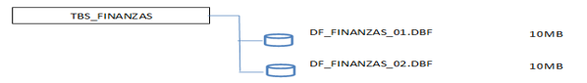

1. **CREAR TBS_CONTABILIDAD**



1. **CREAR TBS_LOGISTICA**

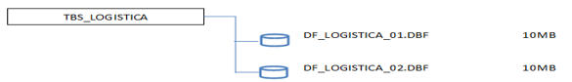

1. **AGREGAR UN NUEVO DATAFILE A TBS_CONTABILIDAD DE 15MB.**
2. **AMPLIAR EL TAMAÑO DEL UNICO DATAFILE ASOCIADO AL TBS_COMERCIAL A 25MB.**
3. **ELIMINAR EL TABLESPACE TBS_CONTABILIDAD. VERIFICAR.**
4. **LISTE TODOS LOS DATAFILES DE LA BASE DE DATOS.**

# **USUARIOS**

1. **CREAR UN USUARIO CON SU NOMBRE**
2. **INTENTA CONECTARSE ¿QUE SUCEDE?¿PORQUE?**
3. **CONECTADO COMO SYSTEM, ASIGNALE EL ROL DE DBA Y CONECTESE**
4. **CONECTADO COMO SYSTEM, CAMBIE EL PASSWORD DE SU USUARIO, CONECTESE CON EL NUEVO PASSWORD**
5. **BLOQUEE A SU USUARIO, INTENTE CONECTARSE ¿QUE SUCEDE? ¿PORQUE?**
6. **DESBLOQUEAR A SU USUARIO, INTENTE CONECTARSE AHORA. ¿QUE SUCEDE?**
7. **EXPIRE EL PASSWORD DE SU USUARIO, CONECTESE ¿QUE SUCEDE?**